Rein Van Loon  Steenpaal 67  0468345411  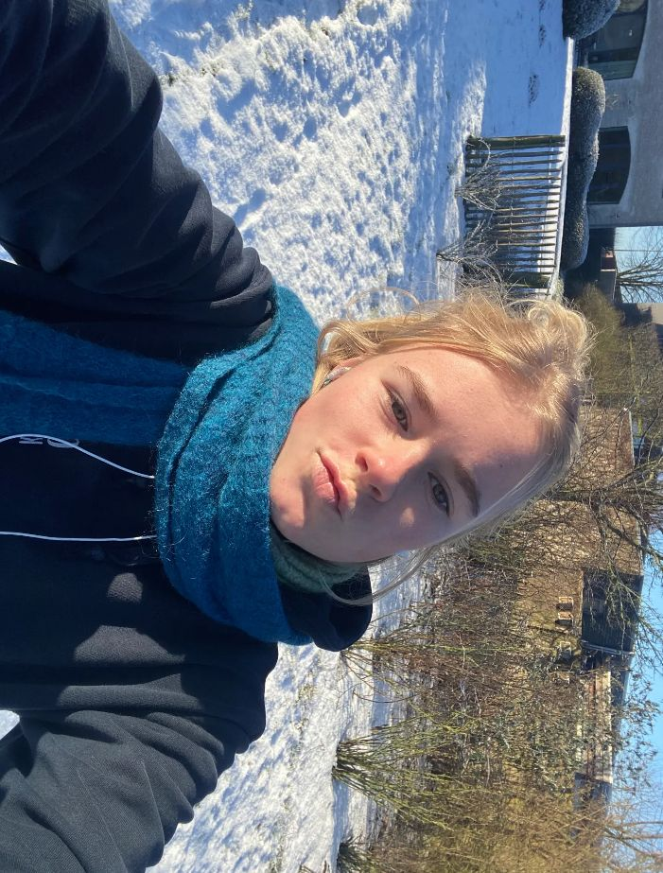 | Fien Van Hassel  Hofstraat 4  0468491425  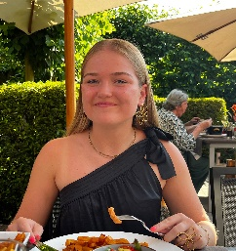
Cailyn Uytdewilligen  Over d’Aa 260  0468 32 17 37  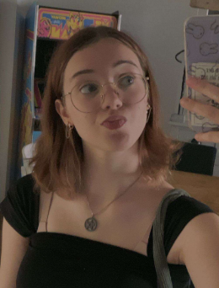 | Gille Francken  Kleine Horendonk 41  04 68 34 09 70  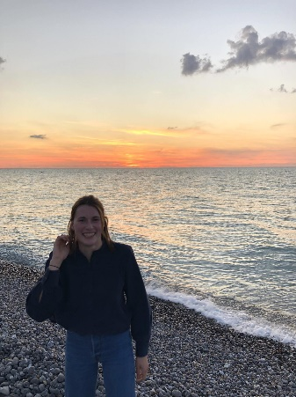
Nore Konings (HOOFDLEIDING)  Over d’Aa 191  Nore.konings@gmail.com  0474 38 19 32  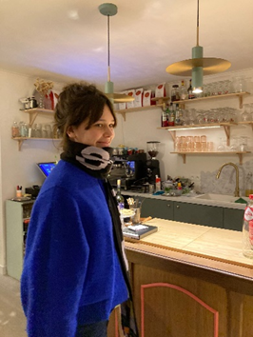 | Juliette Lucchesi  De Braekeleerstraat 19  +32 483 25 92 15  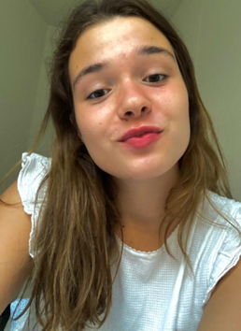
Janne Bresseleers  Leemstraat 94  0494 42 10 68  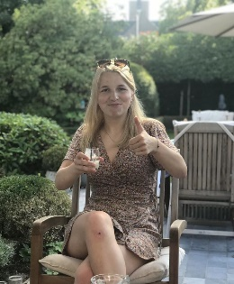 | Jonne Donkers  Schriek 14  0478026614  